上海光明领鲜物流有限公司
木托盘采购项目招标
上海光明领鲜物流有限公司成立于2003年,是光明乳业股份有限公司的全资子公司，是一家具有雄厚实力和丰富物流管理经验的冷链物流企业。诚邀实力的企业参与项目投标。招标本着公开、公正、比质、比价、比服务、互惠、互利、守信的原则，通过合同采购方式确定合作关系。
一、 项目名称及地点
名称 ：光明领鲜物流木托盘采购项目
- 项目内容 ：
- 内容：光明领鲜物流原木仓板采购合同到期，现通过招投标方式确定2021年木托盘供应商。
- 合同性质：本次合同为2021年框架合同。
- 合同期限：签订期限1年
- 采购数量：本年度预估采购数10000块。
- 配送地址：上海康桥物流中心（浦东新区浦三路4437号、4409号）、马桥物流中心（上海市闵行区紫东路 489号 ）星火物流中心（奉贤区海湾镇星火农场海兴路479号）常温事业部（上海市普陀区真沃路348号普洛斯物流园区 ）华东各物流中心统一送至马桥物流中心，我司自行按排运输。
- 规格：见附件《领鲜木托盘产品要求表》
- 报价须知：本次报价按单块木托盘报价，报价含税、运费等费用，需提供日字型木托盘样板，样板需注明单位名称及联系方式。（样板概不退换）投递地址：上海市普陀区真沃路348号普洛斯物流园区 领鲜物流仓库 联系人 ：袁斌：18017634928

三、投标人须知：
1、在中华人民共和国境内注册，有独立法人资格，有独立承担民事责任的能力，有健全的、有效的管理制度的公司。
2、具备良好的人员组织管理和调度控制能力。
3、具备健全的财务制度、能够提供增值税专用发票。
四、投标文件应包括
1、资质证明文件
2、有效的公司营业执照（合一版）（复印件）
3、开户许可证
4、法人代表授权书或法人代表身份证复印件
5、公司简介（注册时间、业务范围、规模、主要客户和业绩等）
6、报价表：见附件《木托盘报价单》

五、评标方法
领鲜物流将综合考虑公司业务发展和投标人资质、投标报价、服务能力、企业信用等要素后，进行客观、公正的综合评审，以综合评比最高投标人作为中标人。本次招标严禁恶意低价竞标，如投标方报价明显低于市场价格的，该报价经领鲜物流招标小组讨论后将作为无效报价，该投标方的投标行为将被终止。
六、投标文件递交截止日期为2021年 4 月13 日 17 时之前 （以领鲜物流收到投标文件的时间为准）。所有投标 文件统一使用档案袋包封，外封包应注明：“上海光明领鲜物流有限公司光明领鲜物流木托盘采购项目”字样和投标公司名称（加盖公章），否则作为废标。

七、联系方式
联系人 | 孙先生
联系电话 | 021-50567887-808
投递地址 | 上海市浦东新区杨新路201号3号楼1楼 洪澄宇 15821185325

附件一《木托盘报价单》
木托盘报价单
序号 | 品名 | 规格 | 单位 | 数量 | 价格（元） | 税率
1 | 日字型木制仓板 | 1200*1100*134mm | 块 | 1
2 | 川字型木制仓板 | 1200*1000*150mm | 块 | 1
注：报价单需注明税率、联系人、电话及供货周期

附件二《领鲜木托盘产品要求表》


上 海 光 明 领 鲜 物 流 有 限 公 司 上海市浦东新区杨新路 201号3号楼 邮编：200126
Tel：（021）50567887 Fax：（021）50567800
E-mail：yuanbin@brightdairy.com

采 购 订 单

一、仓板供货要求：
1、木仓板的整体规格为：1200*1100*134mm，面板11块板条规格为：1200*95*22mm（满板)、横档三根规格为：1100*55*90mm、底板三块规格为：1200*95*22mm。
2、川字标准木仓板制作尺寸如下：木仓板的整体规格为：1200*1000*150，面板中间7块板条规格为1200*90*20mm,面板首尾2块板条规格为1200*100*20mm(比当中面板加宽），挑板2块板条规格为1000*150*25mm,中间1块挑板板条规格1000*100*25，中间3个脚墩规格为120*100*80mm，其他四周6个脚墩规格为120*150*80mm,底板3块板条规格为1200*120*25。必须严格按照规定的尺寸制作。
3、木仓板所用木材为马尾松或硬杂木。
4、仓板交付时，木仓板所使用的木材无虫蛀、无霉点、触感无明显潮湿。
5、木仓板表面需平整，整块仓板裂痕不能超过2～3处，在无钉子处不能有裂痕。
6、钉子必须用直径为3mm，长度为75mm的螺纹钉，数量不少于100个。
7、木仓板四周角用螺栓固定，螺栓的直径为8mm，必须有垫圈，共4个。
8、每块木仓板的自重为30公斤±0.5KG。
9、在木仓板的方木上需喷涂光明领鲜及仓板生产企业名称。
日字木仓板插图
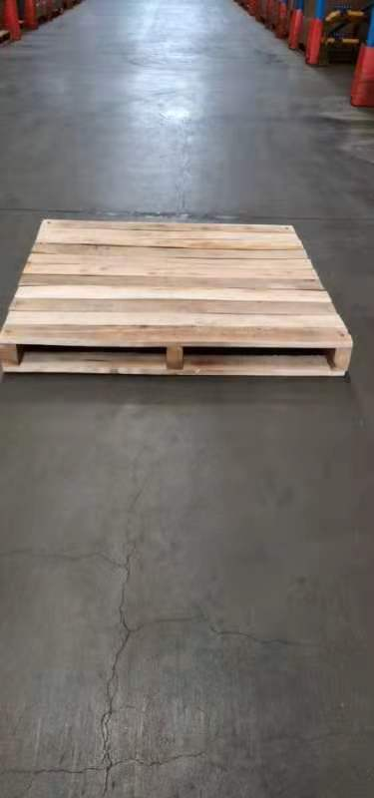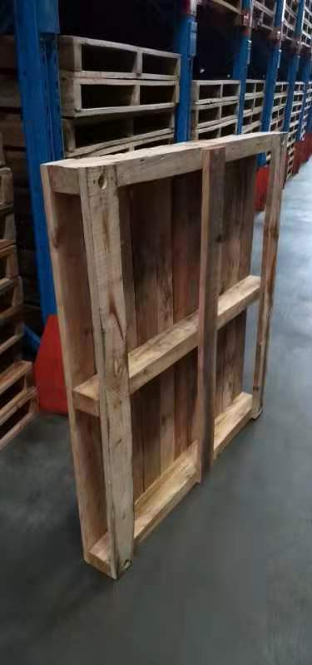
川字木仓板插图
